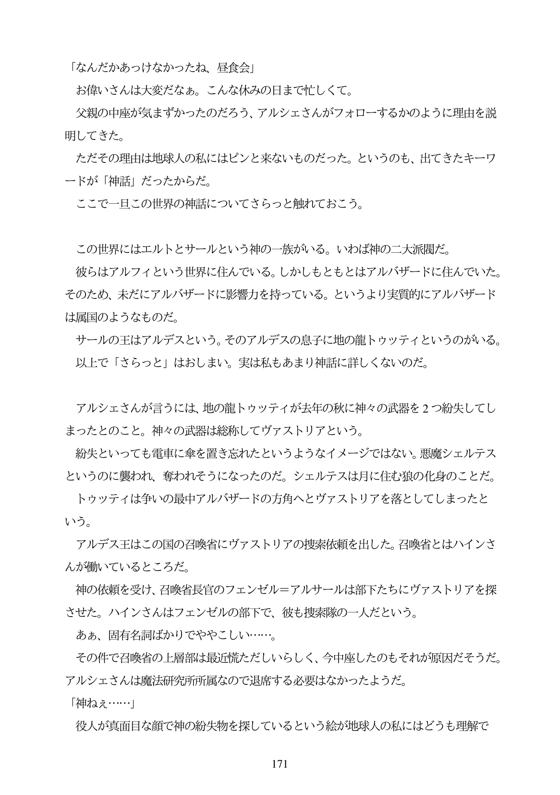

「なんだかあっけなかったね、昼食会」 お偉いさんは大変だなあ。こんな休みの日まで忙しくて。 父親の中座が気まずかったのだろう、アルシェさんがフオローするかのように理由を 明してきた。 ただその理由は地球人の私にはピンと来ないものだった。というのも、出てきたキーワ ードが「神話」だったからだ。 ここで一旦この世界の神話についてさらっと触れておこう。

口

圭

この世界にはエルトとサールという神の一族がいる。いわば神の二大派閥だ。

彼らはアルフィという世界に住んでいる。しかしもともとはアルバザードに住んでいた。 そのため、未だにアルバザードに影響力を持っている。というより実質的にアルバザード は属国のようなものだ。 サールの王はアルデスという。そのアルデスの息子に地の龍トウッティというのがいる。 次上で「さらっと」はおしまい。実は私もあまり神話に詳しくないのだ。

アルシェさんが言うには、地の龍トウッティが去年の秋に神々の武器を2つ紛失してし まったとのこと。神々の武器は総称してヴアストリアという。 紛失といっても電車に傘を置き忘れたというようなイメージではない。悪魔シエルテス というのに襲われ、奪われそうになったのだ。シエルテスは月に住む狼の化身のことだ。 トウッティは争いの最中アルバザードの方角へとヴァストリアを落としてしまったと いう。 アルデス王はこの国の召喚省にヴァストリアの捜索依頼を出した。召喚省とはハインさ んが働いているところだ。 神の依頼を受け、召喚省長官のフェンゼル=アルサールは部下たちにヴァストリアを探 させた。ハインさんはフェンゼルの部下で、彼も捜索隊の一人だという。 ああ、固有名詞ばかりでややこしい...。 その件で召喚省の上層部は最近慌ただしいらしく、今中座したのもそれが原因だそうだ。 アルシエさんは魔法研究所所属なので退席する必要はなかったようだ。 「神ねえ...」 役人が真面目な顔で神の紛失物を探しているという絵が地球人の私にはどうも理解で

**171**